


Semaine du 02 au 06 Juillet 2018


Lundi 02 Juillet 2018
Radis
Tomates farcies
Riz pilaf
Fromage
Fruits de saison
Mardi 03 Juillet 2018
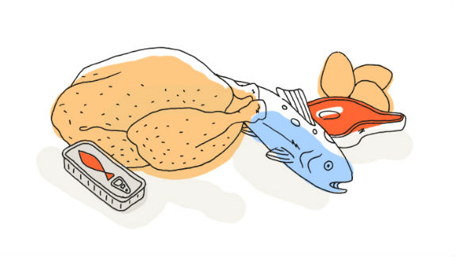
Terrine de campagne
Saucisse
Pennes
Gruyère râpées
Fruits de saison

Mercredi 04 Juillet 2018
Melon
Omelette
Salade verte
Flan Pâtissier

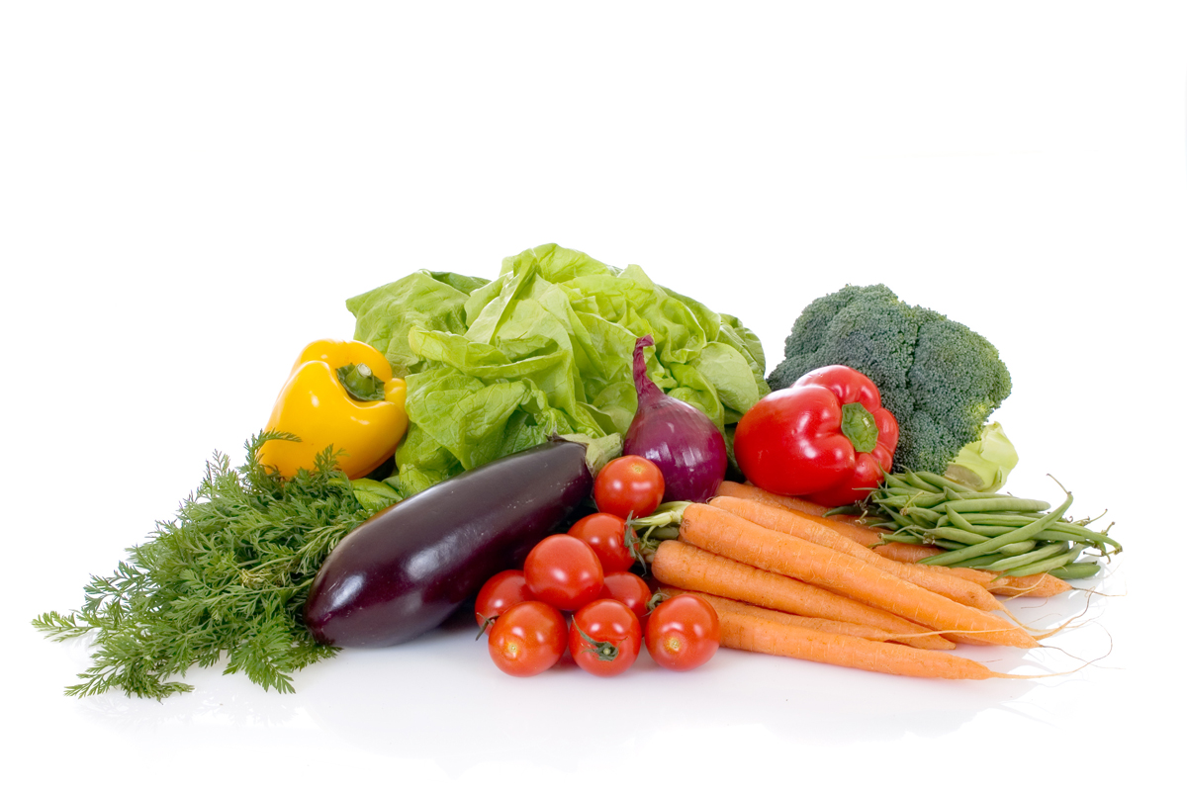
Jeudi 05 Juillet 2018
Betteraves rouges
Jambon grillé
Ratatouille
Flan au chocolat
Biscuits
Vendredi 06 Juillet 2018
Tomates marinés
Bonnes vacances !!!
Moules
Frites

Glace

La Mairie se réserve le droit de modifier les menus en cas d’imprévu.
La viande de bœuf servie cette semaine est d’origine française

